Lunes
06
de Septiembre

Cuarto de Primaria
Formación Cívica y Ética

Yo soy valiosa. Tú eres valioso

Aprendizaje esperado: Reconoce que es una persona valiosa, que merece cuidados y trato digno, al igual que las demás personas.

Énfasis: Identifica que es una persona valiosa, que tiene dignidad y que merece un trato digno.

¿Qué vamos a aprender?

Identificarás lo fundamental que es respetar la dignidad y el trato digno que merecen todos los seres humanos.

¿Qué hacemos?

La sesión pasada se habló sobre el trato que se da y se recibe de otras personas, y analizaste si ese trato expresa el reconocimiento a la dignidad de la otra persona. Lo hiciste a través del testimonio de compañeras y compañeros de 4°.

Realizarás un ejercicio sobre el concepto de dignidad, conocerás algunas situaciones en las que vas a decir si se expresa o no el reconocimiento a la dignidad de la persona en cada situación.

Lee con atención las siguientes situaciones.

Situación 1

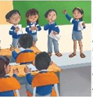

La maestra le asignó un 10 a Juanita, por la presentación que realizó, ella se siente muy orgullosa, porque se preparó mucho, pero sus compañeros, le dicen que sacó 10 porque su mamá le hizo todo el trabajo.

Lo que sucede aquí es que Juanita está recibiendo un buen trato por parte de la maestra, porque está reconociendo su trabajo y esfuerzo, pero sus compañeros no lo están haciendo, la descalificación no es un trato digno, y afecta su autoestima.

Situación 2

Fue el cumpleaños de Carmen, ella y su familia están muy emocionados por el festejo, han preparado globos, pastel y obsequios para sus invitados. El día de la fiesta, todos se muestran amables, agradecidos/as y contentos/as con Carmen, y al partir el pastel, todos/as cantan felices y le entregan regalos.

En esta situación todos los invitados sí están dando un trato digno a Carmen, ya que sus invitados, participan con gusto en el festejo, e incluso le ofrecen regalos y están agradecidos por las atenciones que reciben de parte de la familia de Carmen, eso es un reconocimiento a su dignidad.

Situación 3

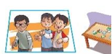

Antonio, acaba de estrenar sus lentes, aún se siente inseguro de usarlos, choca y se tropieza porque aún no se acostumbra. Al llegar a la escuela, algunos compañeros y compañeras, se ríen de él y se burlan diciéndole apodos. Antonio se siente muy triste.
En esta situación no se está reconociendo la dignidad de Antonio, el hecho de usar lentes o frenos, o aparatos ortopédicos, no son motivo de burla o acoso.

Ahora lee con atención el siguiente cuento que te ayudará a reflexionar sobre el tema, se llama, Un caracol afortunado.

En el parque de los niños vive una criatura extraordinaria. Carlo es un caracol muy afortunado, aunque él todavía no lo sabe.

Desde muy pequeño despierta con el sol, saca sus antenitas y disfruta de la brisa, bebe sorbitos del rocío del pasto y se dedica a admirar las flores, pero lo que más le gusta es ver llegar a los niños corriendo y gritando, mecerse en los columpios, deslizarse en la resbaladilla o jugar con la pelota.

Sin embargo, a veces se pone muy triste, porque cree que es muy feo y los niños no lo quieren.

Todas las tardes observa de los hermosos moños persiguiendo a Mapi, la mariposa y acercándose a oler las flores.

Si tan sólo fuera hermoso piensa el caracol.

Un buen día, Carlo hace un plan. Se pone de acuerdo con Mapi, para que vuele hasta el rosal. El caracolito se arrastra con gran esfuerzo hasta las hojas dispuesto a agitar sus antenitas para llamar la atención. La niña de los hermosos moños llega corriendo se acerca las flores y se queda observándolo con curiosidad.

Parece que esto va a funcionar piensa entusiasmado Carlo.

De pronto, la niña acerca su dedo, toca su cabecita, suelta un grito y sale corriendo. El caracolito siente tanta vergüenza que se esconde en su caparazón durante toda una semana.

Está dispuesto a no dejarse ver nunca más, pero Mapi llega volando a pararse sobre su concha y golpea con sus patitas con tanta insistencia quitar que Carlo decide asomarse.

¿Qué quieres, mariposa?

¡Tienes que venir a ver a la buganvilia le están saliendo flores nuevas!

No vuelvo a salir de día, soy horrible y asusto a los niños.

¡Pero qué tonterías dices! Eres hermoso. Tu concha brilla con el sol y ese andar lento que tienes me parece muy elegante.

Eso dice porque eres mi amiga, pero ya ves, el otro día asusté tanto a la niña, que salió corriendo y gritando.

No lo sabes, desde ese día, la niña a regresado todas las tardes al rosal, acompañada de su mamá, yo creo que te andan buscando.

¿A mí? ¿Para qué? ¿Acaso querrán echarme del parque?

El sonido de pasos humanos interrumpe la conversación.

¡Allí mamá, míralo, ése es el caracol mágico!

La niña se acerca llevando en la mano un manojo de pasto y lo extiende para que Carlo coma.

El caracolito está asombrado.

Mapi le explica que cuando la niña de los hermosos moños se acercó al rosal se pinchó un dedo con las espinas, pero al tocar su herida con la baba de caracol, ésta sano de inmediato.

Ahora Carlo sabe lo afortunado que es. Tiene el don de curar heridas y, sobre todo puede ayudar a los niños que tanto le gustan.

¿Qué te pareció la historia? Recuerda que la dignidad es parte de cada persona.

En tu cuaderno anota una o dos características y cualidades de alguno de los integrantes de tu familia y tuyas también. La intención de esto es que te conozcas más, destaques tus características y cualidades personales, porque todas las personas contamos con estas u otras distintas, y que son parte de nosotras y nosotros.

Es importante que aprendas a reconocer las buenas y valiosas cosas que hay dentro de ti misma o tú mismo, ya que eso contribuirá para que reconozcas tu dignidad.

Como en el ejemplo del caracol, éste siempre ha vivido empapado de una sustancia viscosa, así nació, pero no le daba ningún valor, y no fue sino hasta que la niña de los moños se lo recordó, él pudo mirar esa característica personal, como algo valioso.

De ahí la importancia de hacer este ejercicio. En ocasiones olvidas las características que te hacen única o único, el temperamento con el que naces, y las cualidades que vas construyendo en tu vida, un conjunto de rasgos de carácter que te hace única, único y especial.

En algunas ocasiones necesitas de otras personas que te recuerden el valor que tienes como ser humano, pero en otras ocasiones, las personas, también pueden ejercer una influencia negativa para que no te reconozcas como una persona valiosa, como sucedió en la situación con la que iniciaste, donde los compañeros de Antonio se burlaban de él, porque usaba lentes.

Usar lentes es una necesidad, así como, por ejemplo, usar una férula de yeso en el brazo cuando te caes, o utilizar muletas para poder caminar. No es nada inusual, y nadie tiene derecho de burlarse por ello, ni a poner apodos que hagan al otro u otra sentirse incómodo, eso es atentar contra su dignidad.

Eso no es un trato digno ni para el que recibe las burlas ni para el que las hace, el que se burla o hace sentir mal a otra persona, tampoco está respetando su propia dignidad.

En la vida influye la propia opinión sobre tu persona y la manera en que te ven los demás, por ello, es importante partir de la idea de que cada ser humano es valioso y por lo tanto merece el respeto a su dignidad y trato digno en todo momento.

La sesión pasada viste que en ocasiones se te llega a olvidar tratar con dignidad a las personas, pero que es tarea del día a día reconocer el valor de cada persona, aunque en ocasiones te cueste trabajo, por las naturales diferencias que hay entre los seres humanos. Claro, si fuéramos iguales todo sería muy aburrido, pero la diferencia no es una inconveniencia.

Seguramente te preguntarás, ¿Cómo puedes saber si el trato que recibes es digno?

Para responder la pregunta vas a utilizar tu libro de texto de Formación Cívica y Ética de cuarto grado en la página 11

Observa las siguientes imágenes y reflexiona al respecto.

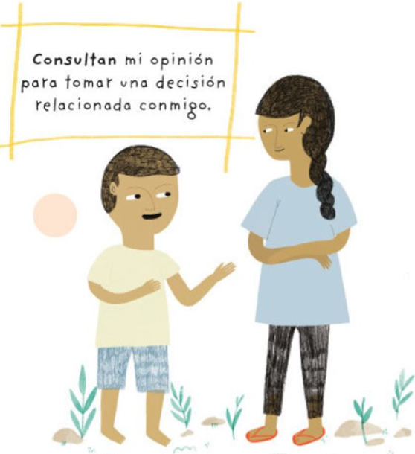
Fuente: https://libros.conaliteg.gob.mx/20/P4FCA.htm?#page/11

En la imagen puedes observar a una mamá y a su hijo y dice: Consulta mi opinión para tomar una decisión relacionada conmigo, es algo simple pero que tiene mucho significado, en muchas ocasiones las niñas y niños tenemos que asumir las decisiones que toman nuestros padres o adultos sin que nadie te consulte.
El trato digno tiene que ver con el respeto a las opiniones y estas servirán para la toma de decisiones que te afecten. Esta sesión te sirve para comprender que mereces un trato digno, haciendo valer tu opinión en asuntos relacionados con necesidades, gustos o intereses.

Observa la siguiente imagen.

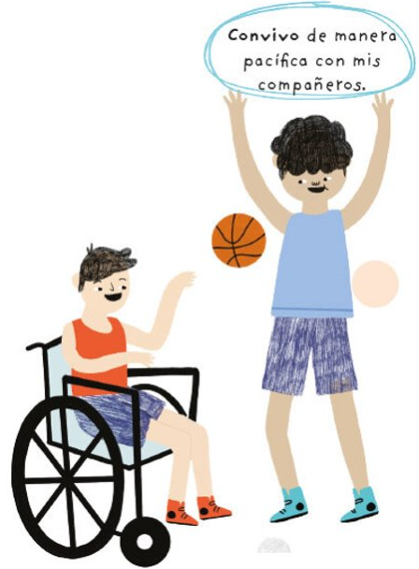
Fuente: https://libros.conaliteg.gob.mx/20/P4FCA.htm?#page/11

La imagen muestra a dos chicos jugando básquetbol, uno de ellos usa silla de ruedas, en la imagen dice: Convivo de manera pacífica con mis compañeros.

Otra forma de reconocer la dignidad de las personas y, por lo tanto, ejercer un trato digno, es por la manera en que convives con tus compañeras y compañeros, de manera respetuosa y atenta.

Ahora observa la siguiente imagen.

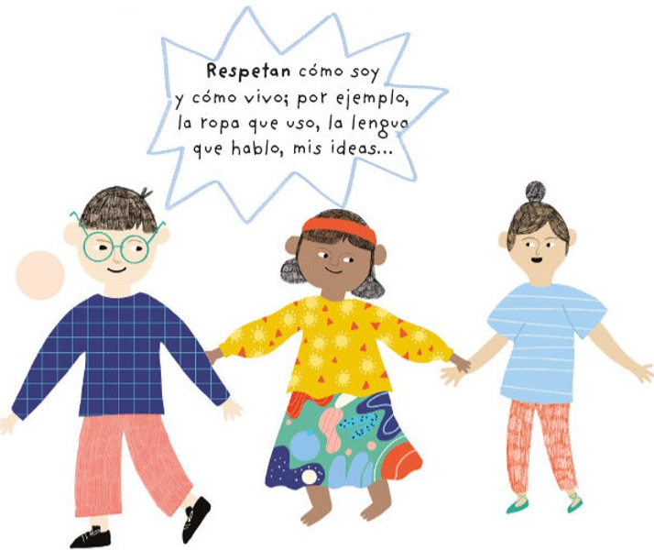
Fuente: https://libros.conaliteg.gob.mx/20/P4FCA.htm?#page/11

En la imagen puedes observar a un niño y dos niñas, vestidos con diferente ropa, con distinto color de piel, estatura y dice: Respeta como soy y cómo vivo, por ejemplo, la ropa que uso, la lengua que hablo, mis ideas.

El trato digno se refiere al respeto que debes dar a las otras personas, sin tomar en consideración su lengua, su ropa y sus ideas. La dignidad es propia de cada persona, y no depende de la posición económica, del lugar donde vives, de tus ideas, de tu ropa, es un respeto que se debe otorgar a todas las personas. Eso es tomar en consideración el valor de cada quien.

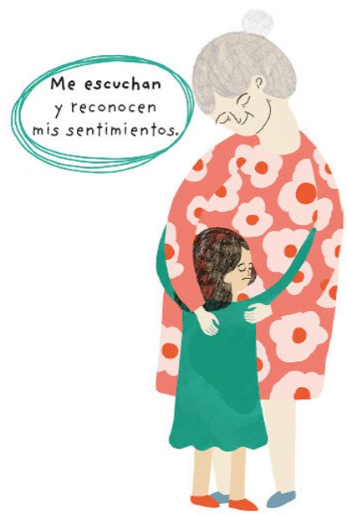
Fuente: https://libros.conaliteg.gob.mx/20/P4FCA.htm?#page/11

En esta imagen observas a una mamá abrazando a una niña y dice: me escuchan y reconocen mis sentimientos. Esto es un ejemplo de lo que es el trato digno, porque tiene que ver con el cuidado y amor que se tienen entre las personas, y eso se traduce en escucha y cuidado.

Se espera que la familia practique el trato digno entre sus miembros, y ese es uno de los propósitos de esta sesión, conocer lo que es la dignidad y reconocer cómo se traduce en acciones cotidianas, a fin de garantizar que niñas y niños vivan en ambientes sanos y dignos.

En tu libro de Formación Cívica y Ética en la página 12 menciona:

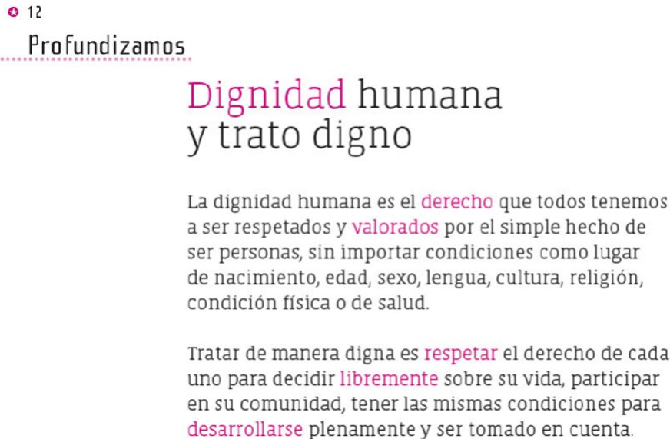
Fuente: https://libros.conaliteg.gob.mx/20/P4FCA.htm?#page/12

La dignidad humana es el derecho que todas y todos tenemos de ser respetados y valorados por el simple hecho de ser personas, sin importar condiciones como lugar de nacimiento, edad, sexo, lengua, cultura, religión, condición física o de salud.

Tratar de manera digna es respetar el derecho de cada persona para decidir libremente sobre su vida, participar en su comunidad, tener las mismas condiciones para desarrollarse plenamente y ser tomado en cuenta.

Para que comprendas mejor el tema escucha la siguiente canción.

- Respetarnos es genial.
https://www.youtube.com/watch?v=fd2aBa1ugWc

Esta canción tiene mucha razón, reconocer la dignidad y el respeto hacia todas las personas, es trabajo de todos los días.

Para terminar, ¿Qué le dirías a Carlo el caracol afortunado, para que se diera cuenta de que es valioso?

Escribe en tu cuaderno el título “Yo soy valiosa o valioso porque…” y escribe todo lo que crees de ti misma o de ti mismo. Este es un ejercicio que te ayudará a recordar tu gran valor como persona.

Recuerda que la dignidad no depende de nada. Tú eres valiosa o valioso por el sólo hecho de ser humano. Nunca lo olvides.

¡Buen trabajo!

Gracias por tu esfuerzo.

Para saber más:
Lecturas

https://www.conaliteg.sep.gob.mx/primaria.html

